FARE CASA…

Papa Francesco incontra a gli studenti e il mondo accademico
Bologna, 1 ottobre 2017

Cari amici, … non potevo venire a Bologna senza incontrare il mondo universitario. L’Università di Bologna è da quasi mille anni laboratorio di umanesimo: qui il dialogo con le scienze ha inaugurato un’epoca e ha plasmato la città. Per questo, Bologna è chiamata “la dotta” … proprio grazie all’Università, che l’ha sempre resa aperta, educando cittadini del mondo e ricordando che l’identità a cui si appartiene è quella della casa comune, dell’universitas.
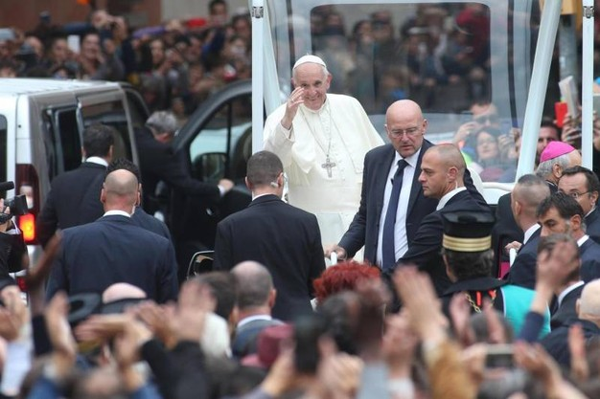
La parola universitas contiene l’idea del tutto e quella della comunità. Ci aiuta a fare memoria delle origini …, di quei gruppi di studenti che cominciarono a radunarsi attorno ai maestri. Due ideali li spinsero, uno “verticale”: non si può vivere davvero senza elevare l’animo alla conoscenza, senza il desiderio di puntare verso l’alto; e l’altro “orizzontale”: la ricerca va fatta insieme, stimolando e condividendo buoni interessi comuni. Ecco il carattere universale, che non ha mai paura di includere. Lo testimoniano seimila stemmi multicolori, ognuno dei quali rappresenta la famiglia di un giovane venuto qui a studiare, non solo da tante città italiane, ma da molti Paesi europei e persino dal Sudamerica! La vostra Alma Mater, e ogni università, è chiamata a ricercare ciò che unisce. L’accoglienza che riservate a studenti provenienti da contesti lontani e difficili è un bel segno: che Bologna, crocevia secolare di incontri, di confronto e relazione, e in tempi recenti culla del progetto Erasmus, possa coltivare sempre questa vocazione!
… Lo stesso San Domenico rimase ammirato dalla vitalità di Bologna e dal grande numero di studenti che vi accorrevano per studiare il diritto civile e canonico. Bologna col suo Studium aveva saputo rispondere ai bisogni della nuova società, attirando studenti desiderosi di sapere. San Domenico li incontrò spesso. Secondo una narrazione, fu proprio uno scolaro, colpito dalla sua conoscenza della Sacra Scrittura, a domandargli su quali libri avesse studiato. È nota la risposta di Domenico: «Ho studiato nel libro della carità più che in altri; questo libro infatti insegna ogni cosa».
La ricerca del bene, infatti, è la chiave per riuscire veramente negli studi; l’amore è l’ingrediente che dà sapore ai tesori della conoscenza e, in particolare, ai diritti dell’uomo e dei popoli. Con questo spirito vorrei proporvi tre diritti, che mi sembrano attuali.
1. Diritto alla cultura. Non mi riferisco solo al sacrosanto diritto per tutti di accedere allo studio …, ma anche al fatto che, oggi specialmente, diritto alla cultura significa tutelare la sapienza, cioè un sapere umano e umanizzante … Lo studio serve a porsi domande, a non farsi anestetizzare dalla banalità, a cercare senso nella vita. È da reclamare il diritto a non far prevalere le tante sirene che oggi distolgono da questa ricerca. Ulisse, per non cedere al canto delle sirene, che ammaliavano i marinai e li facevano sfracellare contro gli scogli, si legò all’albero della nave e turò gli orecchi dei compagni di viaggio. Invece Orfeo, per contrastare il canto delle sirene, fece qualcos’altro: intonò una melodia più bella, che incantò le sirene. Ecco il vostro grande compito: rispondere ai ritornelli paralizzanti del consumismo culturale con scelte dinamiche e forti, con la ricerca, la conoscenza e la condivisione …
2. Diritto alla speranza … È il diritto a non essere invasi quotidianamente dalla retorica della paura e dell’odio. È il diritto a non essere sommersi dalle frasi fatte dei populismi o dal dilagare inquietante e redditizio di false notizie. È il diritto a vedere posto un limite ragionevole alla cronaca nera, perché anche la “cronaca bianca”, spesso taciuta, abbia voce. È il diritto per voi giovani a crescere liberi dalla paura del futuro, a sapere che nella vita esistono realtà belle e durature, per cui vale la pena di mettersi in gioco … Quanto sarebbe bello che le aule delle università fossero cantieri di speranza, officine dove si lavora a un futuro migliore, dove si impara a essere responsabili di sé e del mondo! Sentire la responsabilità per l’avvenire della nostra casa, che è casa comune…
3. Diritto alla pace. Anche questo è un diritto, e un dovere, iscritto nel cuore dell’umanità. Perché «l’unità prevale sul conflitto» (Evangelii gaudium, 226). Qui, alle radici dell’università europea, mi piace ricordare che quest’anno si è celebrato il sessantesimo anniversario dei Trattati di Roma, degli inizi dell’Europa unita. Dopo due guerre mondiali e violenze atroci di popoli contro popoli, l’Unione è nata per tutelare il diritto alla pace. Ma oggi molti interessi e non pochi conflitti sembrano far svanire le grandi visioni di pace … Ma, per favore, non abbiate paura dell’unità! Le logiche particolari e nazionali non vanifichino i sogni coraggiosi dei fondatori dell’Europa unita. E mi riferisco non solo a quei grandi uomini di cultura e di fede che diedero la vita per il progetto europeo, ma anche ai milioni di persone che persero la vita perché non c’erano unità e pace. Non perdiamo la memoria di questi!
Grazie.

Papa Francesco

